

คู่มือการใช้

ระบบนัดหมายบนมือถือ (M@M)

สำหรับส่วนกลางของหน่วยงาน

จัดทำโดย
กองพัฒนาระบบงานบริหาร ฝ่ายพัฒนาและสนับสนุนเทคโนโลยี
คู่มือการใช้งาน
ระบบนัดหมายบนมือถือ (MaM)
สำหรับส่วนกลางของหน่วยงาน

- การ Login เพื่อเข้าสู่ระบบงาน
สามารถเรียกใช้งานระบบการนัดหมายบนมือถือ(สำหรับส่วนกลาง) โดยมีขั้นตอนดังต่อไปนี้
  - พิมพ์ http://intra.mwa.co.th เพื่อเข้าสู่เว็บไซต์ของอินทราเน็ต การประปานครหลวง
  - เลือก ระบบงานและบริการค้นหาข้อมูล ในเมนูหลักทางด้านซ้ายของหน้าเว็บไซต์
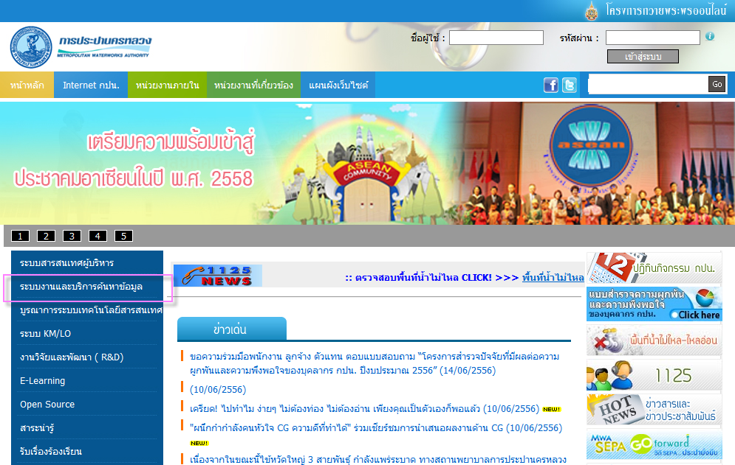
1.2 Click ที่นี่

  - เลือก ระบบงานสำหรับส่วนกลาง กปน. ในหัวข้อ ระบบงานด้านอื่นๆ
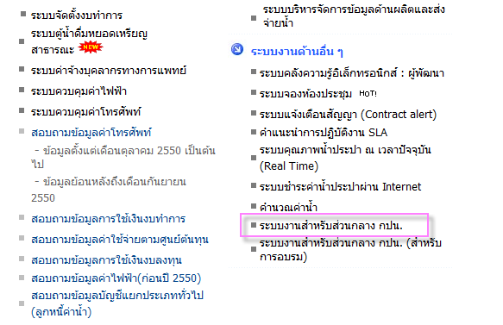
1.3 Click ที่นี่

  - ระบบจะปรากฎหน้าจอ Login
2
1.ใส่ Username ของส่วนกลาง 8 หลัก
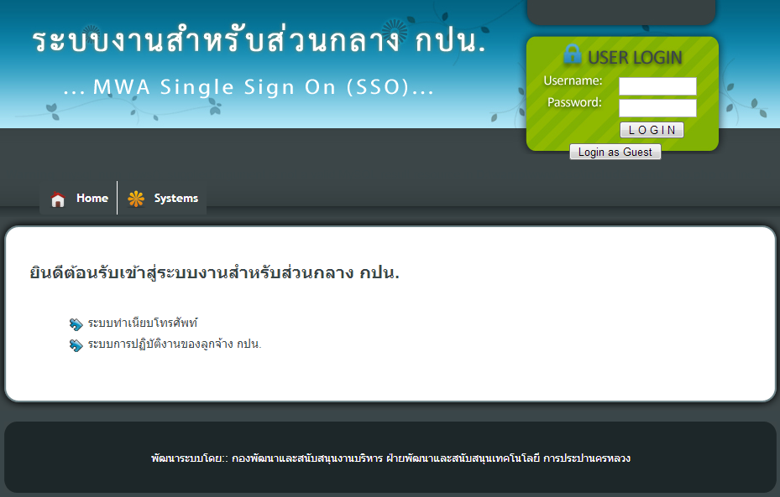
2.ใส่ Password
3.Click ที่นี่

ขั้นตอนการ Login
- กรอก Username ของส่วนกลาง 8 หลัก
2. กรอก Password
3. ทำการ Login โดยกดปุ่ม
4. โปรแกรมจะทำการตรวจสอบสิทธิการใช้งานระบบและเข้าสู่ระบบ

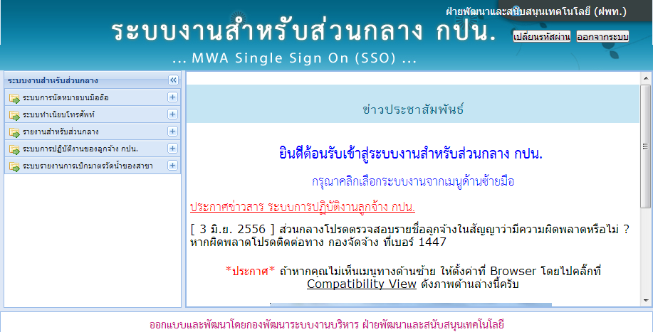
  - การเข้าสู่ระบบการนัดหมายบนมือถือ
1. Click ที่ปุ่ม ของระบบการนัดหมายบนมือถือ เพื่อดูเมนูย่อย
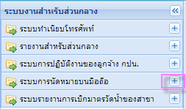
1. Click ที่นี่

2. Click ที่เมนู การนัดหมาย จะปรากฏหน้าจอระบบนัดหมาย
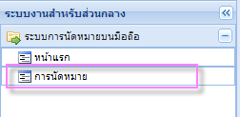
2. Click ที่นี่

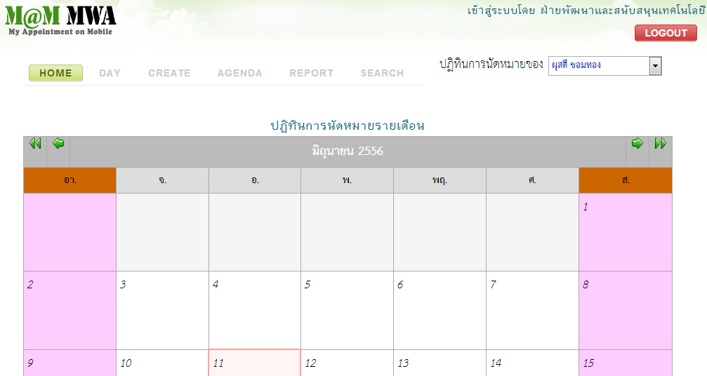

2. การสร้างการนัดหมาย
2.1. Click ที่ตัวเลือกรายชื่อ พนักงานในหน่วยงาน ที่ต้องการสร้างปฏิทินการนัดหมาย
2.1. Click ที่นี่
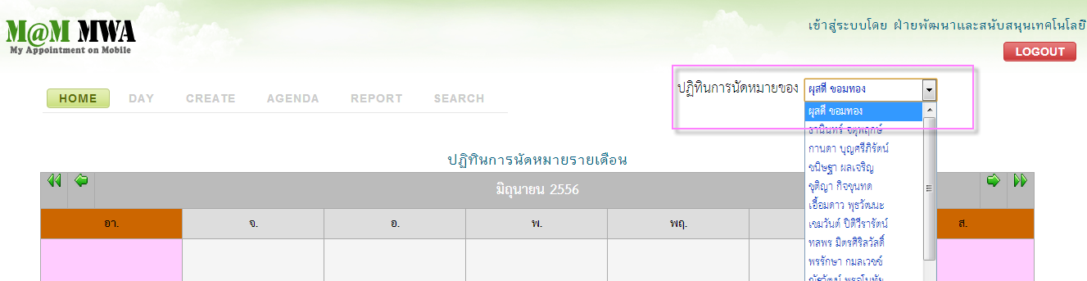

2.2 Click ปุ่ม จะปรากฏหน้าจอ การสร้างการนัดหมาย
2.2. Click ที่นี่
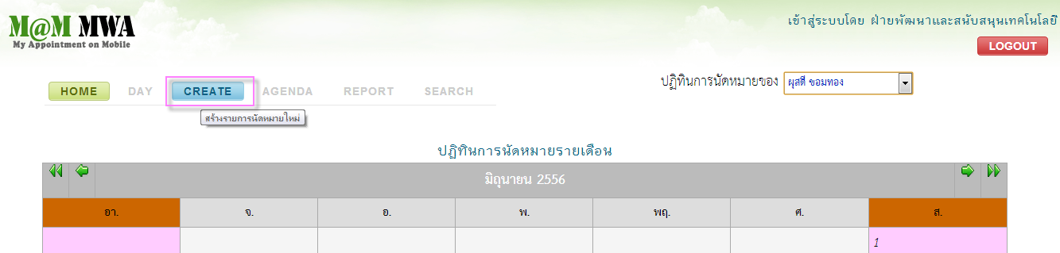

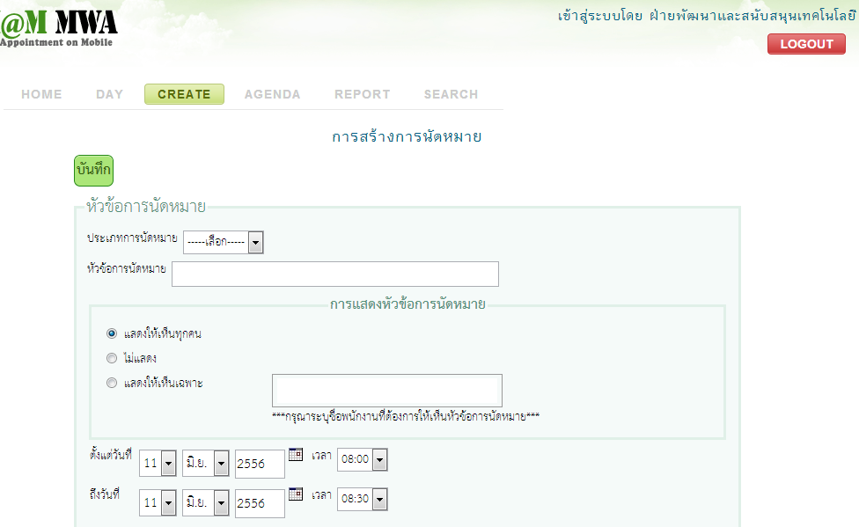
2.3 กรอกข้อมูลเกี่ยวกับการนัดหมาย โดยมีขั้นตอนดังต่อไปนี้
2.3.1 ในกรอบหัวข้อการนัดหมาย

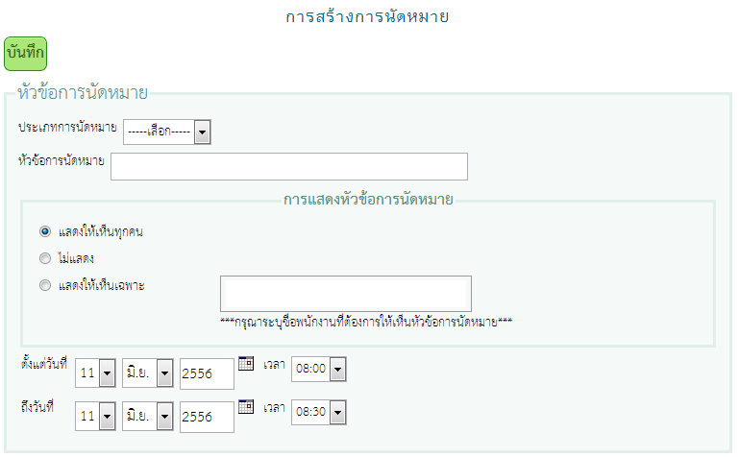

- เลือกประเภทการนัดหมาย ประกอบด้วย ประชุม / สัมมนา / ฟังบรรยาย
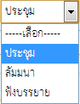
Click ที่นี่
Click เพื่อเลือกประเภท
- ใส่หัวข้อการนัดหมาย

- เลือกสถานะการนัดหมาย ว่าต้องการแสดงให้เห็นทุกคน หรือ ไม่แสดง หรือ แสดงให้เห็นเฉพาะรายบุคคล
กรณีที่ 1 แสดงให้เห็นทุกคน : ทุกคนสามารถเห็นการนัดหมายนี้ได้ รวมทั้งรายละเอียดต่างๆ
Click ที่นี่
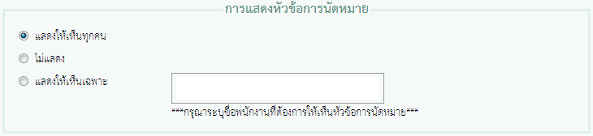
กรณีที่ 2 ไม่แสดง : ทุกคนเห็นสถานะการนัดหมายนี้เป็นไม่ว่าง แต่ไม่สามารถมองเห็นรายละเอียดการนัดหมาย
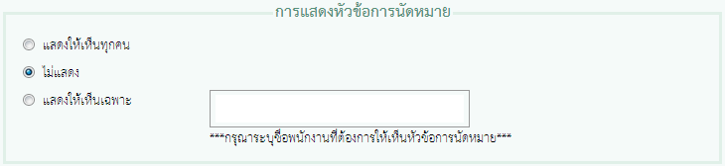
Click ที่นี่
กรณีที่ 3 แสดงให้เห็นเฉพาะรายบุคคล : การนัดหมายนี้ จะเห็นเฉพาะบุคคลที่ระบุชื่อ โดยมีขั้นตอนดังนี้
3.1 Click หน้าตัวเลือก แสดงให้เห็นเฉพาะ
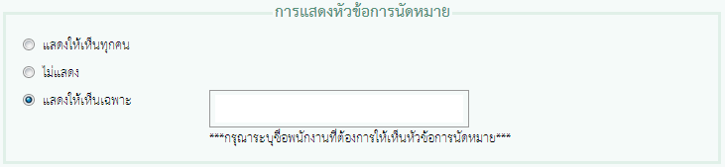
Click ที่นี่

3.2 ระบุชื่อพนักงานที่สามารถเห็นหัวข้อการนัดหมายนี้ได้ (สามารถค้นหาได้จาก ชื่อ หรือ นามสกุล)
พิมพ์ ชื่อ หรือ นามสกุลของพนักงานที่นี่
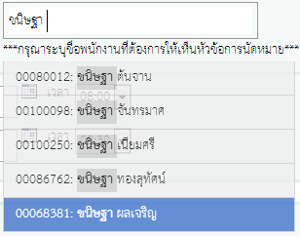

3.3 แล้วใช้ Mouse Click ที่ชื่อพนักงานที่ต้องการ หรือ ใช้แป้นลูกศร เลื่อนขึ้นลง เพื่อเลือกชื่อพนักงานที่ต้องการ แล้วกดปุ่ม Enter
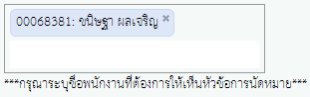

**** หากต้องการเพิ่มพนักงานที่ต้องการให้เห็นหัวข้อการนัดหมาย ให้ทำซ้ำตั้งแต่ขั้นตอนที่ 3.2 – 3.3
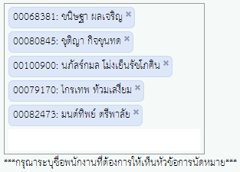

**** หากต้องการลบรายชื่อพนักงาน ให้ Click ที่รูป หลังรายชื่อของพนักงานนั้น

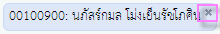
Click ที่นี่
- เลือกวันที่เริ่มต้น วันที่สิ้นสุดการนัดหมาย พร้อมทั้งเวลาที่นัดหมาย
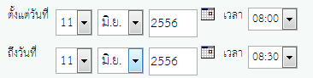

    - ในกรอบรายละเอียดการนัดหมาย

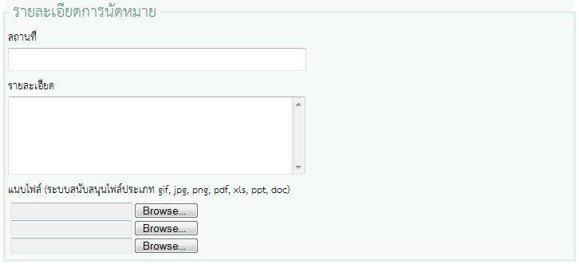

- กรอกสถานที่นัดหมาย
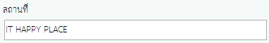

- กรอกรายละเอียดเกี่ยวกับการนัดหมาย
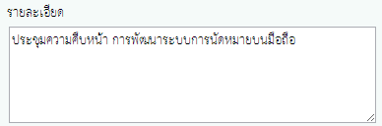

- แนบไฟล์เอกสาร
3.1. Click เพื่อเลือกไฟล์เอกสารที่ต้องการแนบ

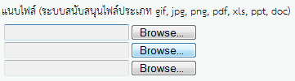
Click ที่นี่

3.2 เลือกไฟล์เอกสารที่ต้องการแนบ แล้ว Click ปุ่ม Open
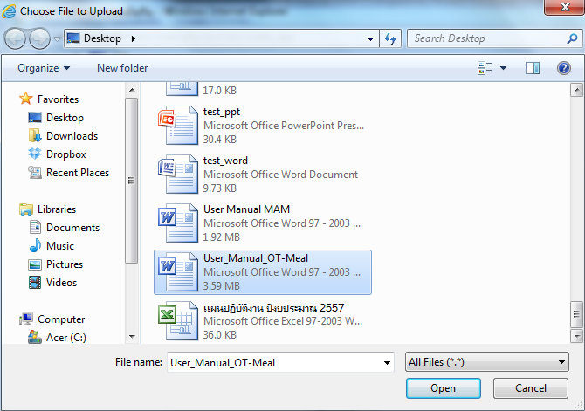
1. เลือกไฟล์เอกสาร
2. Click ที่นี่

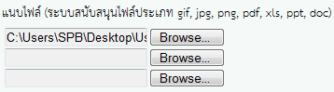

**** ระบบอนุญาตเฉพาะไฟล์ประเภท gif, jpg, png, pdf, xls, ppt, doc
    - ในกรอบเพิ่มการนัดหมาย

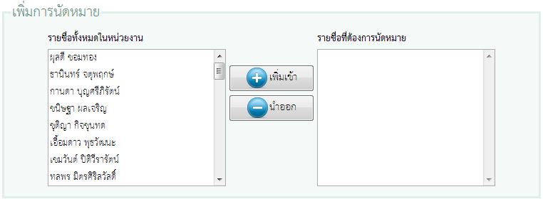

- การเพิ่มรายชื่อพนักงานที่ต้องการนัดหมาย
กรณีที่ 1 การเลือกเป็นรายบุคคล
  - Click เลือกรายชื่อพนักงานที่ต้องการนัดหมาย จาก รายชื่อทั้งหมดในหน่วยงาน ทางด้ายซ้าย
  - Click ปุ่ม 
  - รายชื่อที่เพิ่มเข้าจะแสดงที่ช่อง รายชื่อที่ต้องการนัดหมาย ทางด้านขวา
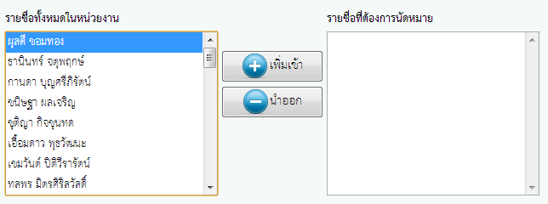
1.1 Click เลือกรายชื่อ
1.2 Click ที่นี่

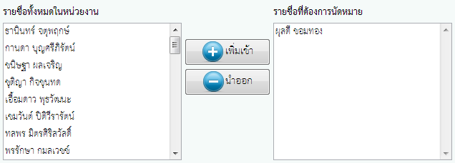
1.3 แสดงรายชื่อที่ถูกเพิ่มเข้า
กรณีที่ 2 การเลือกเป็นรายกลุ่ม
  - Click เลือกรายชื่อพนักงานที่ต้องการนัดหมาย จาก รายชื่อทั้งหมดในหน่วยงาน ทางด้ายซ้าย
- รายชื่อที่ต้องการเลือกอยู่ติดกัน ให้ Click รายชื่อแรก แล้วกดปุ่ม Shift ค้างไว้ จากนั้น Click รายชื่อสุดท้าย
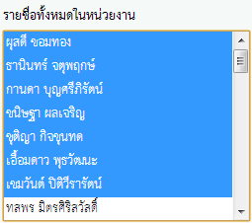

- รายชื่อที่ต้องการเลือกอยู่ห่างกัน ให้กดปุ่ม Ctrl ค้างไว้ จากนั้น Click รายชื่อที่ต้องการเลือก
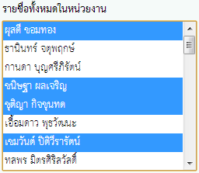

  - Click ปุ่ม
  - รายชื่อที่เพิ่มเข้าจะแสดงที่ช่อง รายชื่อที่ต้องการนัดหมาย ทางด้านขวา
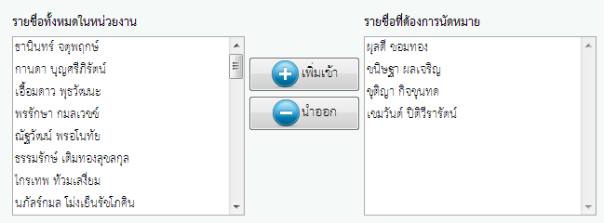

- การลบรายชื่อพนักงานที่ต้องการนัดหมาย ในกรณีที่เลือกผิด
  - Click เลือกรายชื่อพนักงานที่ต้องการนัดหมาย จาก รายชื่อที่ต้องการนัดหมาย ทางด้านขวา
  - Click ปุ่ม 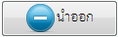
  - รายชื่อที่ต้องการนัดหมายจะถูกลบออกไป
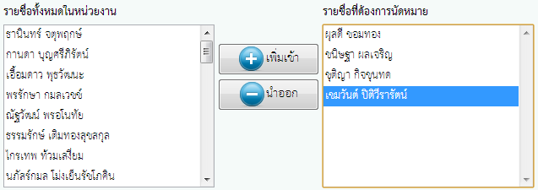
2.1 Click เลือกรายชื่อ
2.2 Click ที่นี่

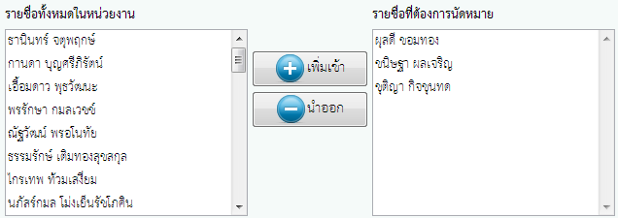
2.3 รายชื่อที่เลือกถูกลบออกไป

  - เมื่อกรอกข้อมูลเรียบร้อยแล้ว ให้ Click ปุ่ม 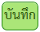 เพื่อบันทึกการนัดหมาย

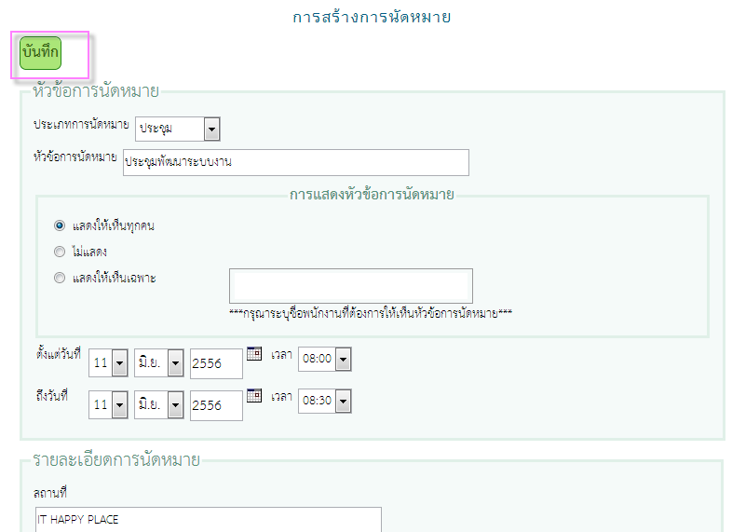
Click ที่นี่
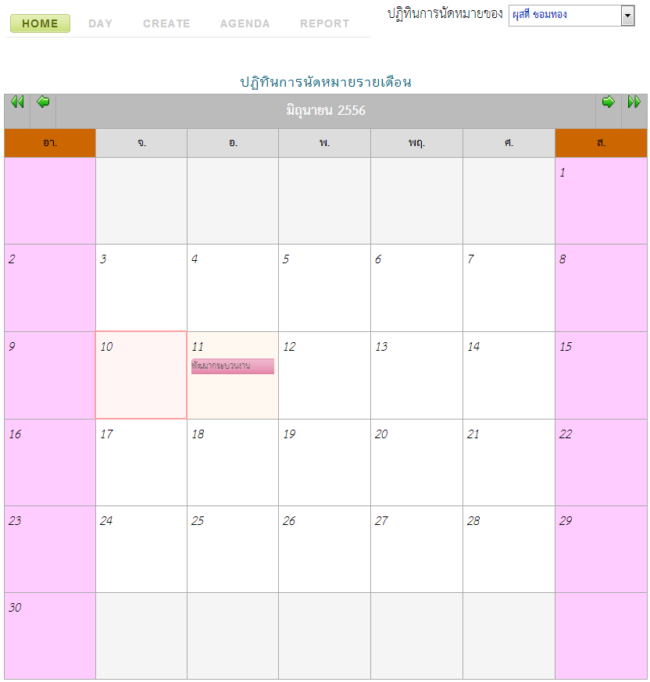

- สามารถเลือกดูปฏิทินของคนในหน่วยงานได้ โดยเลือกที่ 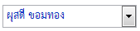 มุมบนขวามือ

3. ดูรายละเอียด / แก้ไข / ลบ การนัดหมายที่สร้างขึ้น
3.1 ดูรายละเอียดการนัดหมาย
1. สามารถ Click ได้ จากวันที่บนปฏิทิน หรือ Click จาก ปุ่ม จะปรากฏหน้าจอดังนี้
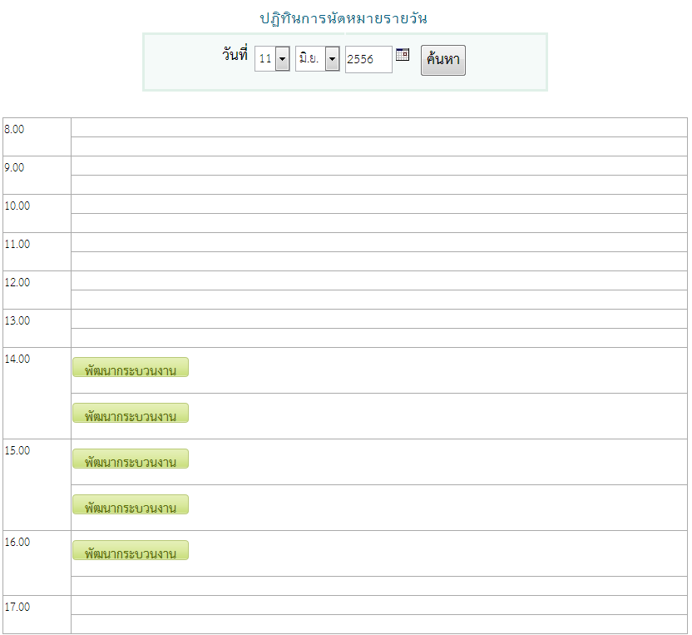
2. สามารถค้นหาปฏิทินนัดหมายเป็นรายวันได้ โดยเลือกวันที่ แล้ว Click ปุ่ม 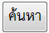
3. Click ที่ชื่อรายการนัดหมายที่ต้องการดูรายละเอียด จะปรากฏหน้าจอ ดังรูป
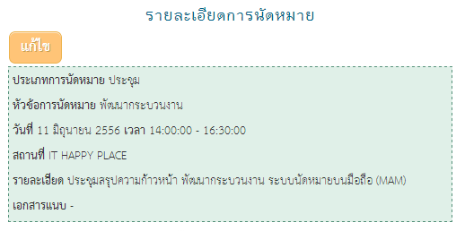
4. หากยังไม่ถึงวันที่นัดหมาย จะสามารถแก้ไขการนัดหมายนัดๆได้ แต่ถ้าการนัดหมายนั้นผ่านไปแล้ว จะไม่สามารถแก้ไขได้

3.2 การแก้ไข/ลบ การนัดหมาย
1. จากหน้าจอรายละเอียดการนัดหมาย ให้ Click ปุ่ม 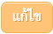 จะปรากฏหน้าจอดังรูป

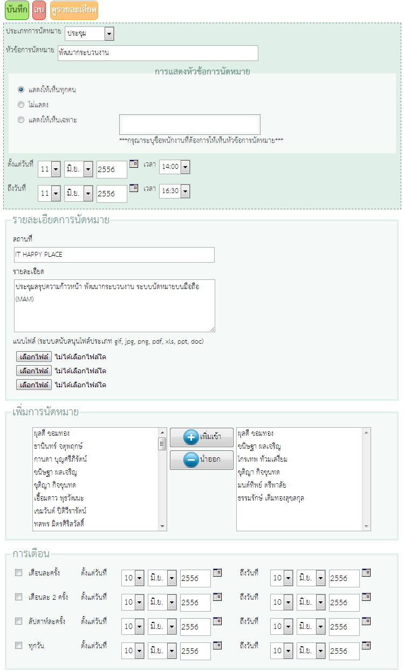

2. เมื่อแก้ไขการนัดหมายเรียบร้อยแล้ว ให้ Click ปุ่ม 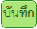 เพื่อบันทึกข้อมูลที่แก้ไข
3. หากต้องการลบการนัดหมาย ให้ Click ปุ่ม ระบบจะแสดง popup เพื่อยืนยันการลบอีกครั้ง 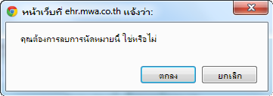 หากยืนยันที่จะลบ ให้ Click แต่ถ้าไม่ต้องการลบให้ Click
4. หากต้องการดูรายละเอียด ให้ Click ที่ปุ่ม 

4. รายงานการนัดหมาย
4.1 Click เพื่อดูรายงานการนัดหมาย
4.2 เลือกพนักงานที่ต้องการดูการนัดหมาย
4.3 เลือกช่วงเวลาที่ที่ต้องการดูการนัดหมาย
4.4 Click ปุ่ม จะปรากฏหน้าจอดังรูป

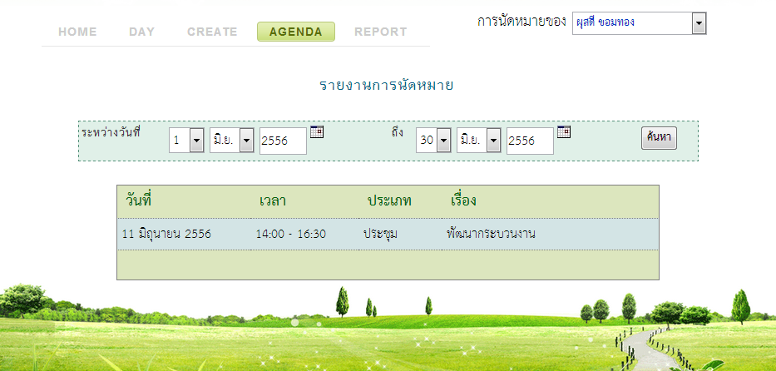

5. รายงานการนัดหมายแยกประเภท
5.1 Click เพื่อดูรายงานการนัดหมายแยกตามประเภท
5.2 เลือกพนักงานที่ต้องการดูการนัดหมาย สามารถเลือกดูได้ทั้งหน่วยงาน โดย Click ที่
5.3 เลือกช่วงเวลาที่ที่ต้องการดูการนัดหมาย
5.4 Click ปุ่ม จะปรากฏหน้าจอดังรูป

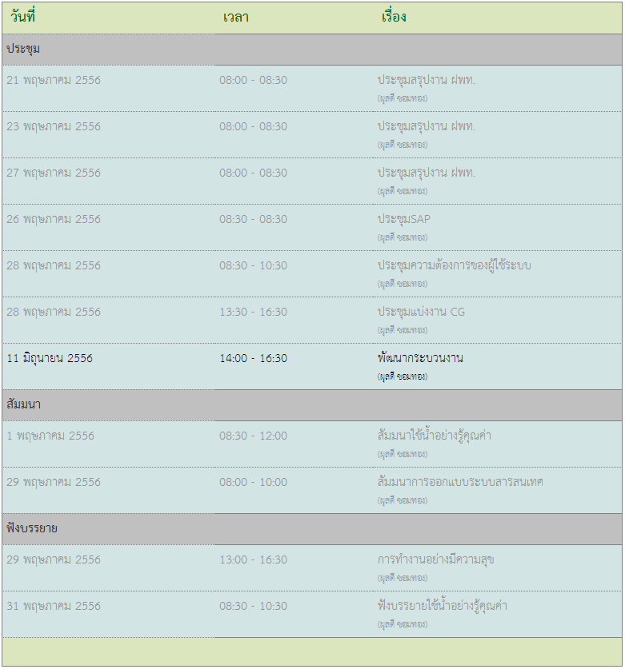

6. การค้นหาปฏิทินการนัดหมาย
เป็นเมนูสำหรับค้นหาปฏิทินการนัดหมายของพนักงานทั้งหมดนอกเหนือจากหน่วยงานของตนเอง 6.1 Click ที่ปุ่ม ซึ่งสามารถค้นหาได้ตาม รหัสพนักงาน ชื่อ นามสกุลดังรูป

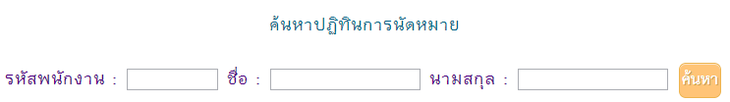

6.2 ใส่ข้อมูลที่ต้องการค้นหา แล้ว Click ปุ่ม 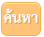 จะแสดงรายชื่อพนักงานที่ค้นหาเจอ เช่น ค้นหารหัสพนักงาน ‘2902’ จะปรากฏหน้าจอดังรูป

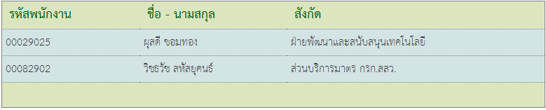

6.3 Click ที่ รหัสพนักงานของพนักงานที่ต้องการดูปฏิทิน จะปรากฏหน้าจอดังรูป
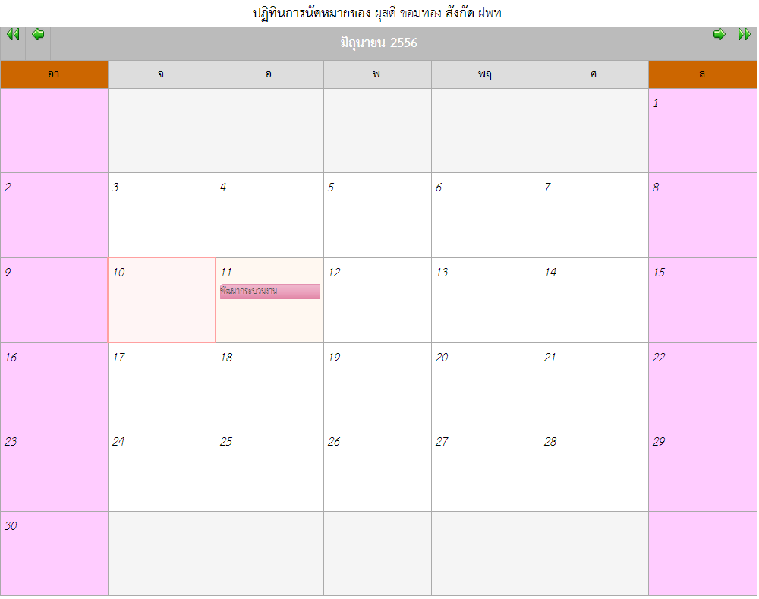

6.4 สามารถดูรายละเอียดการนัดหมาย โดยการ Click ที่ชื่อรายการนัดหมาย จะแสดง popup ดังรูป
